Proiectul didactic al lecției
Disciplina de învățământ: Matematică
Clasa: a V-a
Capitolul/Unitatea de conținut: Mulțimea numerelor naturale
Numărul lecției în capitol (conform proiectării didactice de lungă durată): 1/46
Durata lecției: 45 min
Subiectul lecţiei: Scrierea și citirea numerelor naturale. Reprezentarea numerelor naturale pe axă.
Unitățile de competenţă
1.1. Identificarea și aplicarea în situații reale și/sau modelate a terminologiei aferente noțiunii de număr, mulțime, divizibilitate;
1.2. Identificarea, scrierea, citirea numerelor naturale în contexte variate;
1.3. Reprezentarea pe axă, clasificarea, compararea, ordonarea și rotunjirea numerelor naturale.
Obiectivele lecţiei: La finele lecţiei, elevii vor fi capabili:
O.1.- Să identifice și să aplice în situații reale și/sau modelate terminologia aferentă noțiunii de număr;
O.2.- Să identifice numerele naturale în contexte variate;
O.3.- Să scrie și să citească numerele naturale;
O.4.- Să reprezinte pe axă numerele naturale;
O.5.- Să utilizeze terminologia aferentă matematicii în situații de comunicare.
Tipul lecţiei: Lecţia de formare a capacităţilor de aplicare a cunoştinţelor.
Strategii didactice:
- Forme: frontală, în perechi, individuală.
- Metode: metoda exercițiului, explicația, algoritmizarea, joc didactic.
- Mijloace de învăţământ:
- I. Achiri, A. Braicov, O. Șpuntenco, L. Ursu. Matematică. Manual. Clasa a V-a. Editura Prut Internațional. Chișinău, 2020;
- Computerul, Proiectorul sau tabla interactivă;
- Fișă cu sarcini.
Evaluarea: evaluare frontală, evaluare orală și în scris, reciprocă; produse: răspuns oral, exercițiu rezolvat.

Scenariul lecției
Etapele activității didactice | Obiective | Demers acțional al lecției | Timp  (în minute) | Tehnologia realizării  (Metodă/Formă de activitate/Resurse)
Evocare | O.1  O.2  O.3  O.5  O.1  O.3  O.4  O.5 | Se asigură climatul necesar desfăşurării orei de matematică.  Profesorul propune spre realizare:  - Joc didactic. Numărul misterios. (Anexa Nr. 1)  Elevii vor trebui să ghicească un număr natural secret, bazându-se pe indicii oferiți de profesor. Astfel, trebuie să-și noteze pe foițele lor de hârtie numărul pe care cred că îl ghicesc. La final, elevii vor dezvălui numerele lor și vor verifica dacă au ghicit corect.  După finalizarea activității profesorul adresează întrebări: Ce alte numere cu două cifre au ambele cifre identice? Care este cel mai mic număr pe care îl cunosc? Cum se numesc cifrele din care sunt formate numerele?  Profesorul anunță subiectul și obiectivele lecției: Scrierea și citirea numerelor naturale. Reprezentarea numerelor naturale pe axă.  Profesorul propune să se analizeze: Ce știm? Ce aflăm?  Astfel elevii își amintesc care este cel mai mic număr natural, care numere sunt consecutive, predecesorul și succesorul unui număr, poziţia unei cifre în scrierea unui număr natural, ce se numește ordin, clasă. ( Manual, pagina 3-4)  Se analizează exemplul ( Manual, pagina 4):  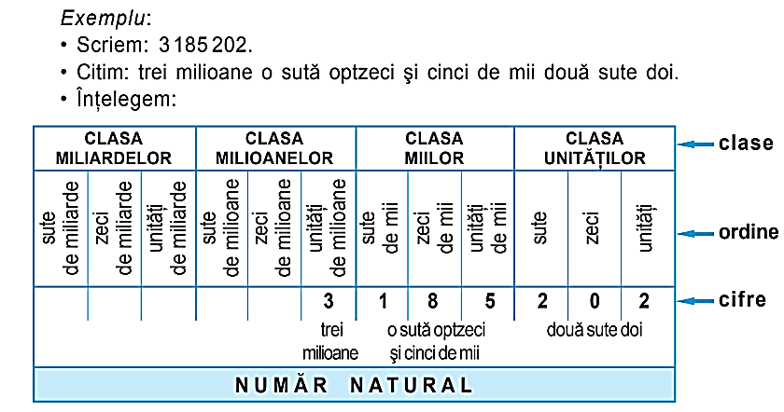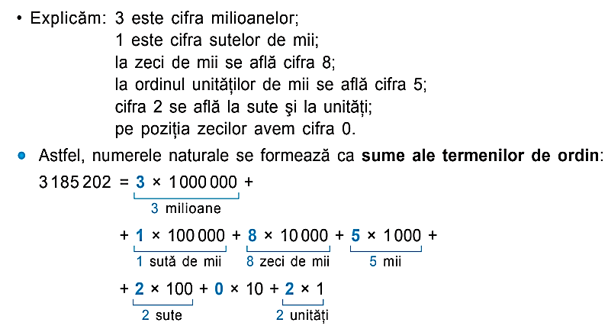  Elevii analizează, răspund la întrebări, fac notițe în caiet. Dacă e cazul, elevii dau întrebări.  Profesorul propune spre realizare:  - Joc didactic. Călătoria. (Anexa Nr. 2)  Elevii aleatoriu vor participa la o "cursă" virtuală, în care vor muta un obiect pe o axă numerică desenată pe tablă, în funcție de instrucțiunile primite.  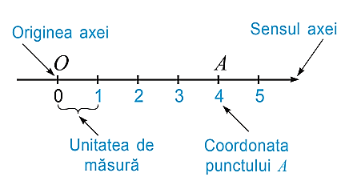  Profesorul propune elevilor: Cercetăm și descoperim.  Astfel elevii își amintesc cum se construiește axa numerelor,  care este originea, unitatea de măsură, sensul axei,  coordonata unui punct. ( Manual, pagina 9-10) | 5  5  5  5 | Frontal  Joc didactic  Fișă de lucru  Conversația/ Frontal  Frontal  Algoritmizarea  Explicația  Manualul  Frontal  Joc didactic  Fișă de lucru  Conversația/ Frontal
Reflecția | O.2  O.3  O.5  O.1  O.4  O.5  O.3  O.4  O.5 | Profesorul propune elevilor activitățile:  Exersăm ( Manual, pagina 4-5) : 1. a) Citiţi numerele din fiecare şir:  • 10, 100, 1000, 10000, 100000, 1000000, 10000000, 100000000, 1000000000;  • 110, 1001, 10010, 101110, 1011101, 10 010111, 101000100, 1001010000;  • 37133 073, 1 703 373, 717 730, 13 007, 7 100.  b) Alegeţi numerele: de 4 cifre; scrise cu 4 cifre diferite.  c) Găsiţi numerele care au cifra 1 la: unităţi; unităţi de mii; unităţi de milioane; zeci; zeci de mii; zeci de milioane; sute; sute de mii; sute de milioane.  - Lucru în perechi! În care dintre numerele date cifra 1 are o altă poziţie? Numiţi această poziţie. Ce poziţie nu poate avea cifra 0 într-un număr?  2. Care dintre copii prezintă succesiunea claselor? Ce prezintă celălalt copil?  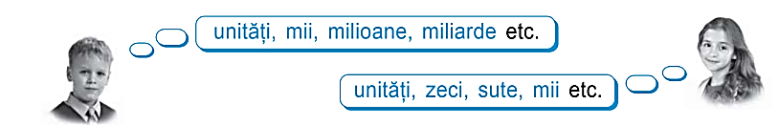  Elevii răspund oral în lanț.  - În scris: Exersăm ( Manual, pagina 10)  1.Reprezentaţi pe axă punctele ale căror coordonate sunt numerele naturale:  a) 8, 12, 15; b) cel mult egale cu 5; c) de o cifră, cel puţin egale cu 5.  2. Determinaţi unitatea de măsură pe fiecare axă. Scrieţi coordonatele punctelor notate prin litere.  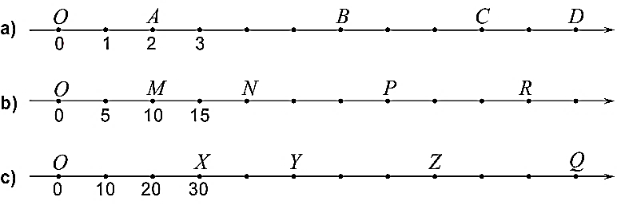  3. Alegeţi o unitate de măsură potrivită şi reprezentaţi pe axă:  a) toate numerele naturale formate din zeci, mai mici sau egale cu 100;  b) toate numerele naturale formate din sute, mai mici sau egale cu 1 000;  c) toate numerele naturale formate din mii, mai mici sau egale cu 10 000.  Câte doi elevi concomitent rezolvă la tablă, restul elevilor scriu în caiete.  Se realizează bilanțul cantitativ și calitativ al lecției. Se formulează concluzii privind activitatea clasei de elevi în ansamblu și a unor elevi în particular. | 5  5  10  5 | Evaluare orală  Manualul  Frontal  Evaluare orală  Lucru în perechi  Manualul  Frontal  Evaluare scrisă  Exercițiu rezolvat  Manualul  Frontal

Anexa Nr. 1
Joc didactic: "Numărul misterios"
Numărul Misterios 1: 15
- Indiciu 1: Numărul are două cifre.
- Indiciu 2: Numărul este mai mare decât 10.
- Indiciu 3: Numărul este mai mic decât 20.
- Indiciu 4: Numărul este impar.
- Indiciu 5: Numărul se împarte la 5.
Numărul Misterios 2: 33
- Indiciu 1: Numărul este mai mare decât 30.
- Indiciu 2: Numărul este mai mic decât 40.
- Indiciu 3: Numărul este impar.
- Indiciu 4: Numărul se împarte la 3.
- Indiciu 5: Numărul este format din două cifre identice.
Numărul Misterios 3: 47
- Indiciu 1: Numărul este mai mare decât 40.
- Indiciu 2: Numărul este mai mic decât 50.
- Indiciu 3: Numărul este impar.
- Indiciu 4: Cifra unităților este cu 3 mai mare decât cifra zecilor.
Numărul Misterios 4: 28
- Indiciu 1: Numărul este mai mare decât 20.
- Indiciu 2: Numărul este mai mic decât 30.
- Indiciu 3: Numărul este par.
- Indiciu 4: Numărul se împarte la 7.
- Indiciu 5: Predecesorul lui este 27.
Numărul Misterios 5: 73
- Indiciu 1: Numărul este mai mare decât 70.
- Indiciu 2: Numărul este mai mic decât 80.
- Indiciu 3: Numărul este impar.
- Indiciu 4: Cifra zecilor este mai mare cu 4 decât cifra unităților.
- Indiciu 5: Succesorul lui este 74.
Anexa Nr. 2
Joc didactic: "Călătoria "
- Desenați pe tablă o axă numerică orizontală cu numerele de la 0 la 20. Marcați clar fiecare diviziune și număr. Folosiți un magnet sau o figură (de exemplu, o mașinuță, un avion, sau un alt simbol atractiv) pentru a reprezenta obiectul care va "călători" pe axă.
- Fiecare va avea ocazia să mute obiectul pe axă, conform instrucțiunilor primite. Scopul este să ajungă la o destinație finală specificată.
- Poziționați obiectul la începutul axei (la 0). Începeți cu o instrucțiune de tipul "Mutați obiectul cu 5 unități înainte." Chemați un elev la tablă să mute obiectul și să explice unde ajunge (la numărul 5). Continuați cu alte instrucțiuni, cum ar fi:
  - "Mutați obiectul cu 3 unități înainte."
  - "Mutați obiectul cu 2 unități înapoi."
  - "Mutați obiectul cu 4 unități înainte."
  - "Mutați obiectul cu 1 unitate înapoi."
- Elevii vor muta obiectul în funcție de instrucțiuni, explicând verbal ce mișcări fac și unde ajunge obiectul. De exemplu, "Mut obiectul de la 8 la 11."

Anexa Nr. 3

Tema pentru acasă
Exercițiul 3, pagina 13
Reprezentaţi pe axă punctele ale căror coordonate sunt numerele naturale:
a) 4, 9, 14; b) de la 3 până la 13; c) cuprinse între 12 şi 18.
; Exercițiul 5, pagina 5.
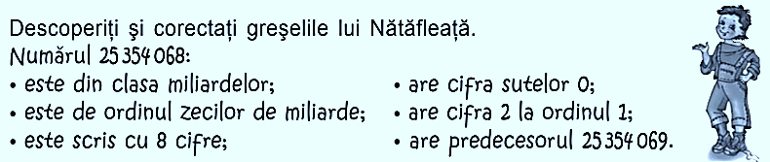
Anexa Nr.4
Exerciții suplimentare
- Scrieți cu litere numerele naturale: 843 027; 500 002; 5 017; 11 111; 21 005; 403 067; 120 004;
- Determinați numerele de forma abc, știind că abc = 3 · 100 + 7 · 10 + 9.
Determinați cifrele a, b, c, știind că 324 = a · 100 + b · 10 + c.
Determinați cifrele a, b, c, d, știind că a3c4 = 5 · 1 000 + b · 100 + 7 · 10 + d.
3. Copiați tabelul următor pe caiet și completați spațiile punctate:
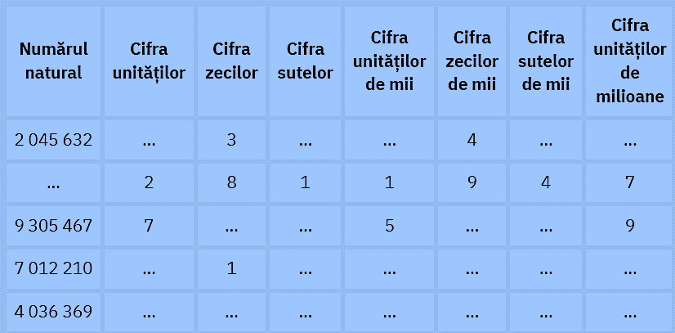
4. Reprezentați pe axa numerelor punctele corespunzătoare numerelor: 0, 1, 2, 3, 5, 6, 9, 10, 12.
5. Determinați coordonatele punctelor A, B, C și D din reprezentarea de mai jos.
